Mon projet : débuter le triathlon, et réaliser un rêve ; franchir la ligne d'arrivée d'un IRONMAN
Bonjour à toutes et tous,
Avant d’aller plus loin, je voudrais me présenter : je suis François Kartheuser, j’ai 24 ans et je suis kinésithérapeute. Depuis mon plus jeune âge, et jusqu’au début de mes études, j’ai toujours adoré le sport et j’ai donc pratiqué un certain nombre d’activités sportives différentes, plus particulièrement le basket (10ans), le tennis (6ans), l’athlétisme (3ans) et beaucoup d’initiations (ping-pong, jujistu, ski alpin, surf, …).
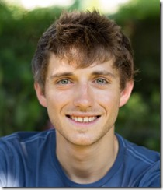
Au début de mes études, on décèle, au niveau de mon dos, une pathologie osseuse et mon médecin me laisse 2 sports que je peux pratiquer sans risque de complications : la natation et le vélo. Je ne le savais pas encore mais cela signait le début d’une belle aventure.
Mais sur le moment même : En voilà une bonne nouvelle ! Je déteste ces 2 sports que je trouve trop “monotones et ennuyeux”. Ce qui m’amène à une période de ma vie plus difficile durant laquelle on peut dire que j’arrête le sport si ce n’est à quelques heures perdues et toujours avec des douleurs.
Fin 2013, avec plusieurs kilos en plus et une condition physique générale à mon plus bas niveau, je participe à un jogging en équipe où je devais parcourir 6 km. Eh bien, cette course fut à la fois un bel échec et une belle opportunité de rebondir lorsqu’un de mes coéquipiers du jour, triathlète (personne pratiquant le triathlon), me propose de rejoindre son club de triathlon.
Mon matériel de base acquis et après les premiers entrainements, je participe à mon premier triathlon “découverte” durant lequel je prends énormément de plaisir. Et très vite, le rêve de franchir la ligne d’arrivée d’un Ironman grandit.
La décision est alors prise en janvier 2015 ! Ce sera l’Ironman de Vichy le 30 août 2015. Anciennement “Challenge de Vichy” et passé sous le label “Ironman”, cette course planifiée à la fin de l’été me permettra de profiter des longues journées d’ensoleillement de la belle saison pour m’entrainer.
Lors de ma préparation à cet Ironman, j’ai alors décidé de créer ce blog destiné à la pratique du triathlon pour tous.
Et vous ?
Allez-y ! Avez-vous des projets ou des défis que vous voulez réaliser dans le cadre du triathlon ? Vous pouvez réagir à ce que j’écris, partager votre vécu, vos réflexions, … L’espace “commentaires” juste en dessous vous est ouvert
Sportivement,
François Kartheuser

Ordliste linje 1-3:
projet | projekt
débuter | påbegynde
réaliser | opfylde
rêve | drøm
franchir | løbe over
ligne d’arrivée | målstreg
toutes / tous | alle (m/f)

Ordliste linje 4-8
avant | før
aller | at gå
plus loin | videre / længere
voudrais | vil
kinésithérapeute | fysioterapeut
depuis | siden
jeune | ung
jusqu’a | indtil
début | start
études | studier
toujours | altid
adoré | elsket
donc | således
pratiqué | udøvet / praktiseret
certain | vist
nombre | antal
différentes | forskellige
plus particulièrement | især / i særdeleshed
initiations | begyndelser / prøvegange

Ordliste linje 10-13
études | studier
décèle | opdager
au niveau de | i (niveau med)
dos | ryg
pathologie | sygdom
osseuse | knogle- (som har med knogle at gøre)
médecin | læge
laisse | efterlader / giver
peux | kan
sans | uden
risque | risiko
natation | svømning
savais | vidste
encore | endnu
cela | det
signait | markerede
belle | smuk
aventure | eventyr

Ordliste linje 14-16:
sur le moment | i øjeblikket
même | selve
en voilà | værsgo / sikke
bonne | god
nouvelle | nyhed
déteste | hader
ces | disse
trouve | finder / synes
trop | (alt) for
monotones | ensformige
ennuyeux | kedelige
ce qui | det som / hvilket
amène | bringer
vie | liv
difficile | svær
durant | i løbet af
laquelle | hvilken
peut | kan
dire | sige
arrête | stopper
si | hvis
quelques | nogle
heures | timer
perdues | tabte
toujours | altid
avec | med
douleurs | smerter

Ordliste linje 17-21:
plusieurs | flere
en plus | mere
générale | generel
plus bas | laveste
participe | deltager
équipe | hold / team
où | hvor
devais | skulle
parcourir | gennemløbe / tilbagelægge
eh bien | nuvel (typisk fransk fyldord til opsummering)
cette | dette
course | løb
fut | var
à la fois | samtidig
bel / belle | smuk
échec | nederlag
opportunité | mulighed
rebondir | komme op på hesten igen
lorsque | idet
un de | en af
coéquipiers | holdkammerater
du jour | dagens / på dagen
pratiquant | som udøver
propose | foreslår
rejoindre | slutte sig til

Ordliste linje 22-24
matériel | udstyr
base | basis
acquis | anskaffet
après | efter
premiers | første
entrainements | træningsgange
participe | deltager
"découverte" | "opdagelse" (for nybegyndere)
durant | i løbet af
lequel | hvilken
prends | tager
énormément | enormt
plaisir | glæder
très | meget
vite | hurtigt
rêve | drøm
franchir | løbe over
ligne d’arrivée | målstreg
grandit | vokser

Ordliste linje 25-30
alors | altså
prise | taget
ce | det
sera | bliver
anciennement | tidligere
passé | passeret / kommet
sous | under
cette | dette
course | løb
planifiée | planlagt
été | sommer
permettra | giver mulighed for
profiter | udnytte
longues | lange
ensoleillement | sollys
entrainer | træne
lors | derpå
préparation | forberedelse
destiné | tiltænkt

Ordliste linje 31-36
vous | dig / jer / ”Dem”
allez-y | kom så
défis | udfordringer
voulez | vil
dans le cadre de | i rammerne af
pouvez | kan
réagir | reagere
écris | skrevet
partager | dele
vécu | oplevelse
réflexions | overvejelser
espace | rum / plads
juste | lige
en dessous | nedenunder
ouvert | åben

Forbind billederne med citater fra teksten.
- Je suis kinésithérapeute.
- Depuis mon plus jeune âge, j’ai toujours adoré le sport.
- On décèle, au niveau de mon dos, une pathologie osseuse.
- Une période de ma vie plus difficile durant laquelle j’arrête le sport.
- Un de mes coéquipiers me propose de rejoindre son club de triathlon.
- J’ai alors décidé de créer ce blog.
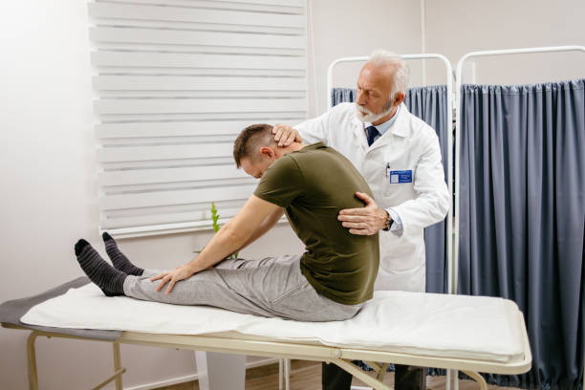
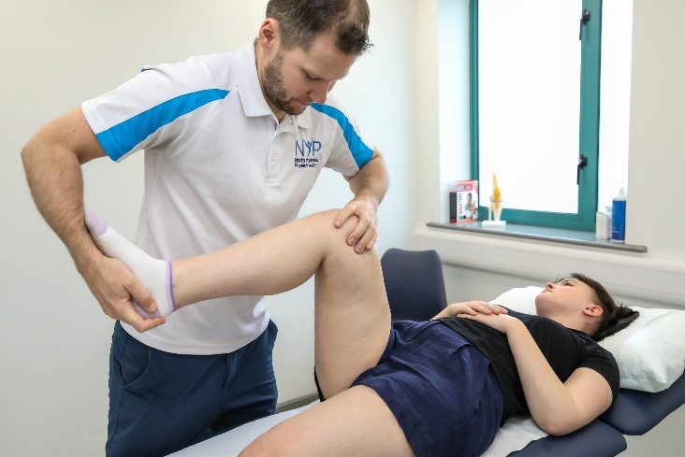
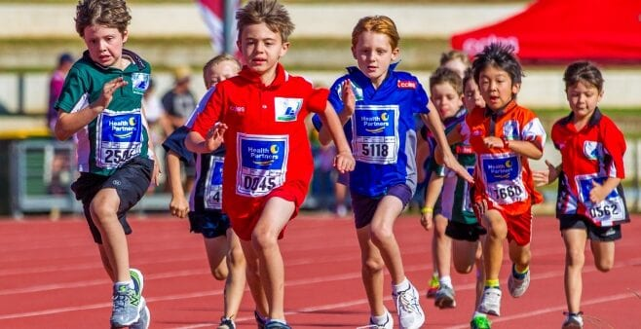
Lav en tegneserie der passer til teksten.
Hver ramme beskriver hvilke linjer der skal danne udgangspunkt for tegningerne.
Linje 31-36
Linje 29-30
Linje 22-23
Linje 23-28
Linje 17-21
Linje 13-16
Linje 10-12
Linje 5-8
Linje 4-5

